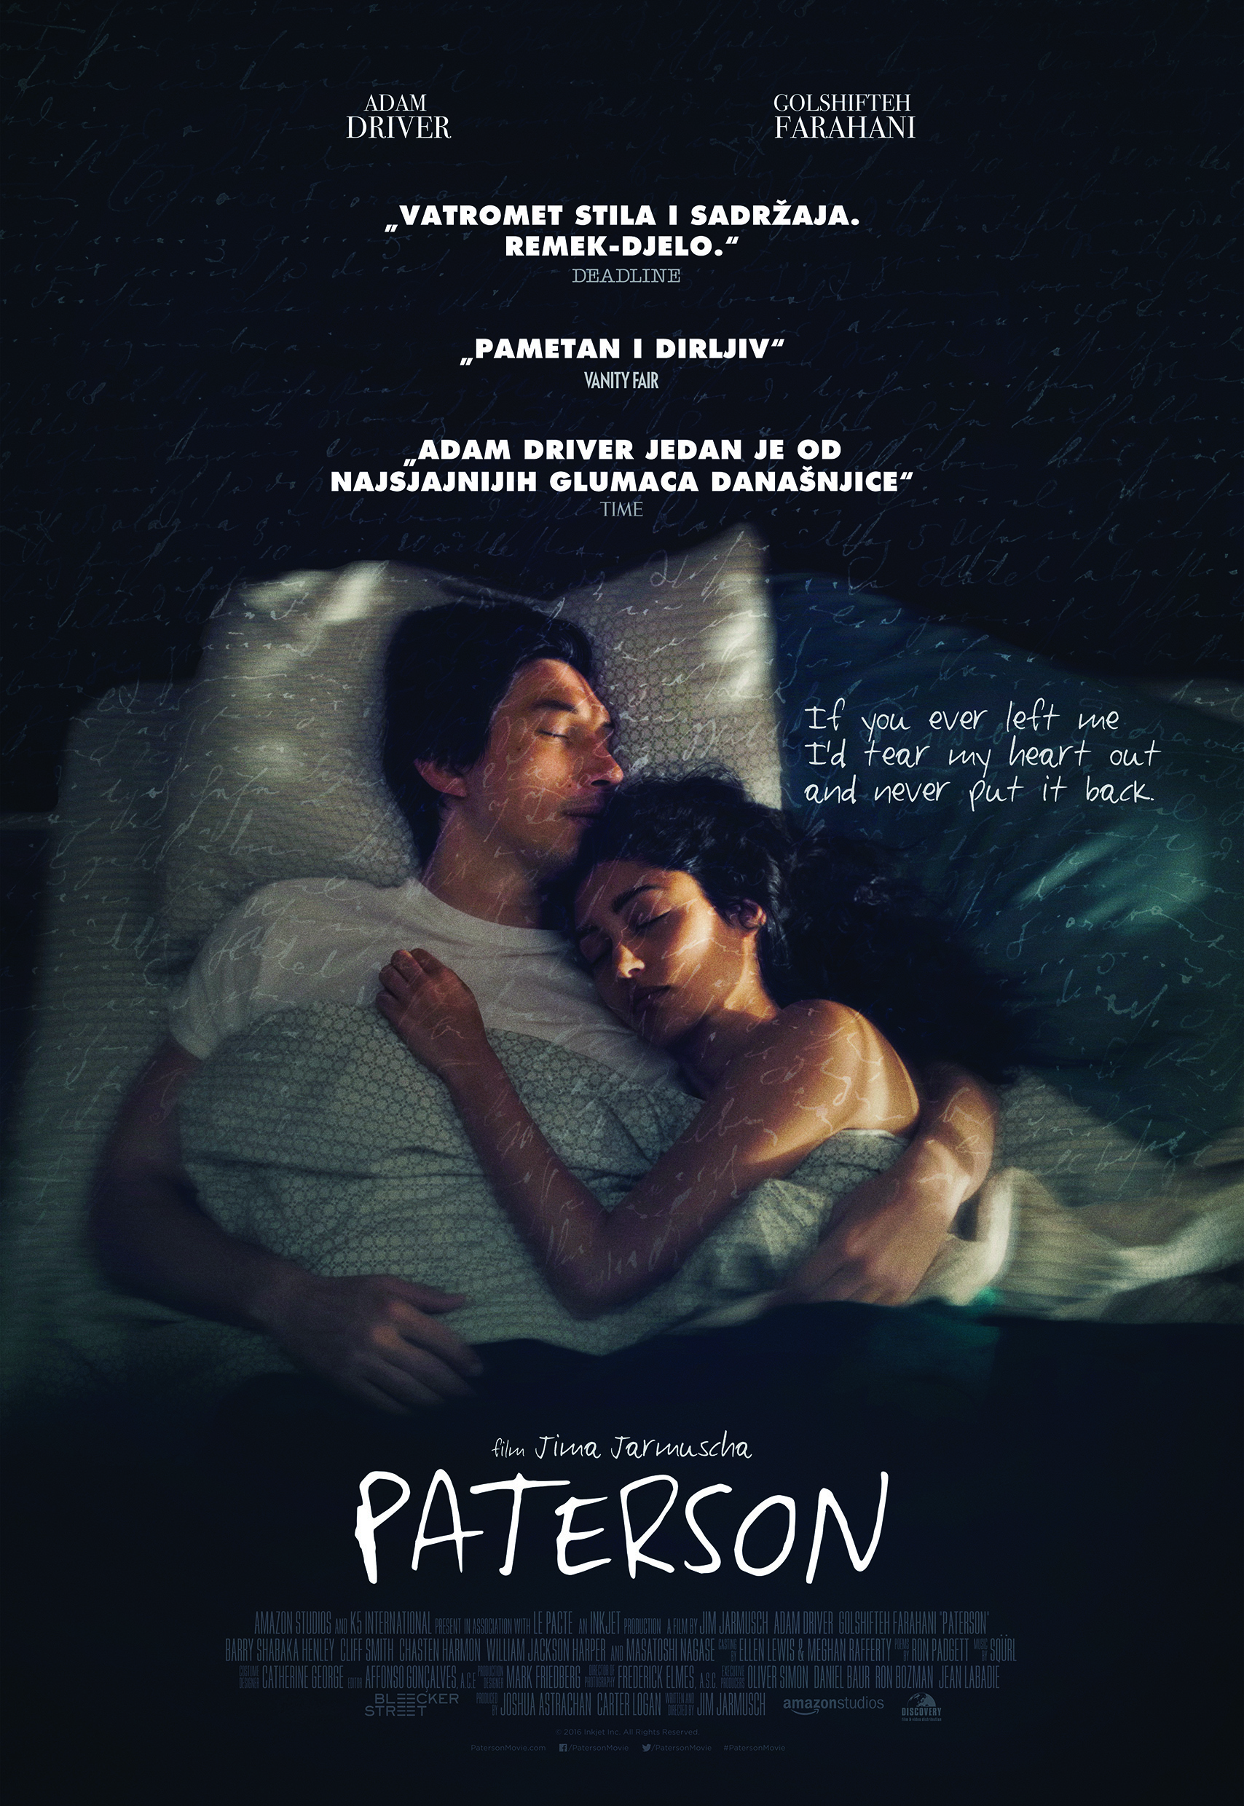
P a t e r s o n

Ponekad su najjednostavnije priče i najsnažnije

redatelj: Jim Jarmusch
država: SAD
trajanje: 113'
žanr: drama, romantična komedija

glumci: Adam Driver, Golshifteh Farahani, Helen-Jean Arthur, Owen Asztalos

link na imdb:
http://www.imdb.com/title/tt5247022/

link na trailer:
https://www.youtube.com/watch?v=IaWn9otRMhY

Sinopsis
Paterson je vozač autobusa u gradu Patersonu. Živi svoju jednostavnu rutinu - vozi dnevnu rutu, promatra grad koji promiče ispred vjetrobranskog stakla i osluškuje razgovore... Zapisuje poeziju u bilježnicu, šeta svog psa, u baru ispije jedno pivo i stiže kući supruzi Lauri i vrckavom ljubimcu Nellieju. Za razliku od njegova, Laurin se život stalno mijenja. Svaki dan ima nove snove. Iako su kao nebo i zemlja, Paterson voli Lauru i ona voli njega. Dok on podržava njene ambicije, ona vjeruju u njegovu nadarenost za poeziju... Što će se dogoditi na životnom križanju? Hoće li ljubav sve pobijediti?

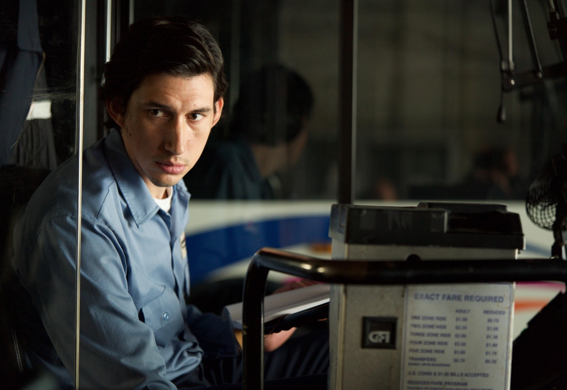
O redatelju
Jim Jarmusch rođen je 22. siječnja 1953. godine u Ohiju. Njegov prvi igrani film „Čudnije od raja“ (1984.) postavio je mladog filmaša na mapu i etablirao ga kao novi glas na filmu. Uskoro su uslijedili filmovi „Pod udarom zakona“ (1986.) i „Tajanstveni vlak“ (1989.) koji će očvrsnuti Jarmuschov stil i 'pionirsko' mjesto u svijetu nezavisnog filma. Kasniji filmovi kao što su „Godina konja“ (1997.), „Put samuraja“ (1999.), „Slomljeno cvijeće“ (2005.) i „Samo ljubavnici preživljavaju“ (2013.) pokazat će novu raznolikost u Jarmuschevom radu, ali njegov je stil uvijek samo njemu svojstven.

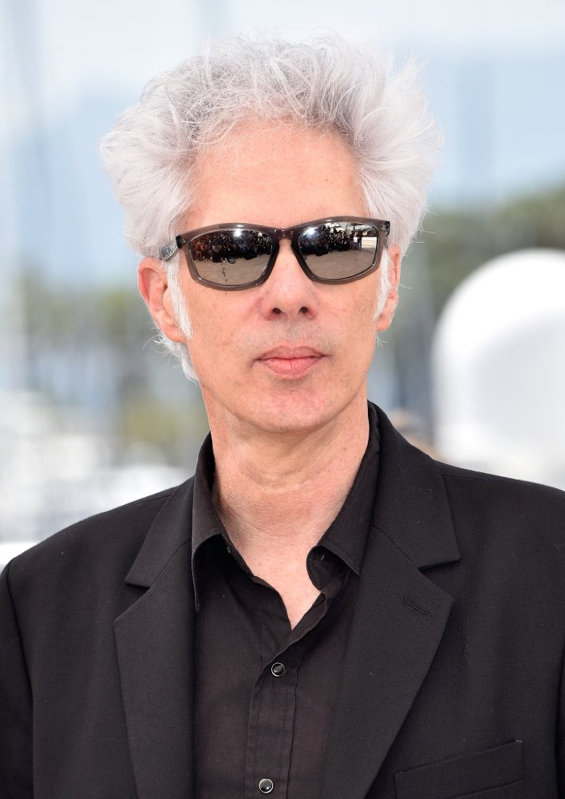
Nagrade

Cannes film festival 2016. Palm dog, pseća palma za ulogu, psu Nellieju
Nominacija redatelja Jima Jarmuscha za Zlatnu palmu

Los Angeles Film Critics Association Awards
nagrada za najboljeg glumca i glavnu ulogu Adamu Driveru
Toronto Film Critics Association Awards
nagrada za najboljeg glumca i glavnu ulogu Adamu Driveru

Iz kritika

„Vatromet stila i sadržaja. Remek-djelo“
Deadline

„Pametan i dirljiv“ Variety

„Adam Driver jedan je od
najsjajnijih glumaca današnjice“
Time

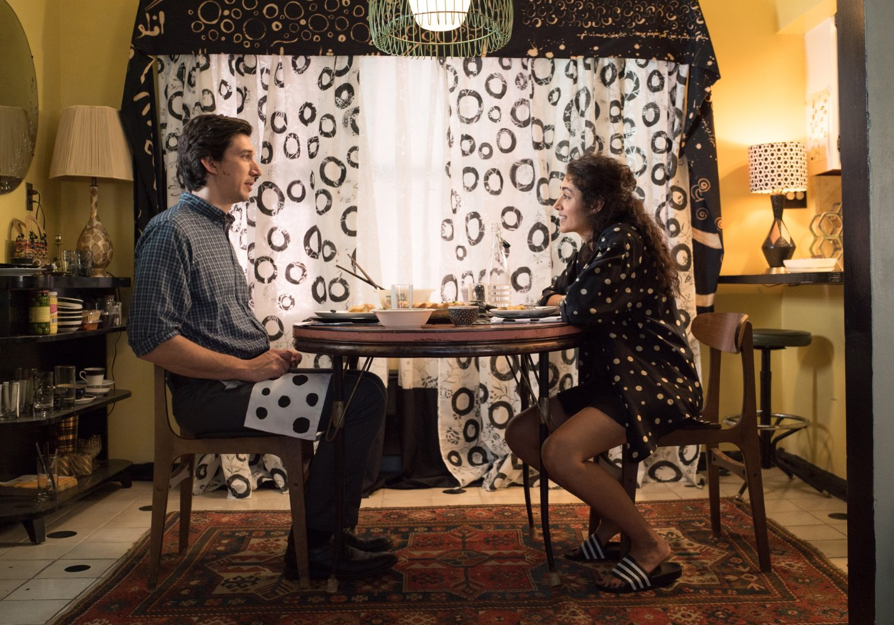

Zanimljiivosti
Pjesmu koju Paterson recitira ljupkoj djevojčici napisao je redatelj Jim Jarmusch, a ostale potpisuje Ron Padgett, jedan od najdražih suvremenih pjesnika koje Jarmusch cijeni
************************
Kako bi se što bolje pripremio za ulogu, glavni glumac Adam Driver, prije snimanja pohađao je pravu školu za vozača autobusa. Tako je i dobio službenu dozvolu za vožnju autobusa. Njegovo je prezime - koje znači vozač - sasvim slučajno, i za ulogu nije izabran zbog njega.
****************************
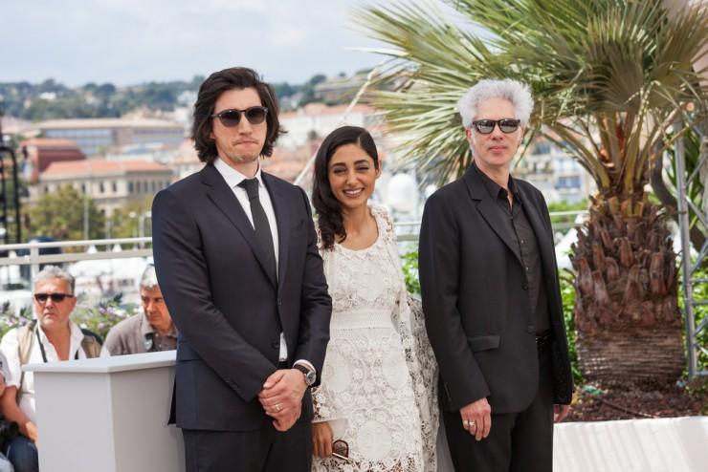
Ideja za ovaj film, odnosno osnovna priča scenarija Jima Jarmuscha pratila je čak 20 godina. Rekao je da je upravo sad bilo pravo vrijeme za njegovu realizaciju

****************************

